|  |  |  |
| --- | --- | --- |
| UBND QUẬN SƠN TRÀ  **TRƯỜNG THCS LÝ TỰ TRỌNG** | **NỘI DUNG KIẾN THỨC MÔN TIN HỌC LỚP 7** | |
| Họ và tên HS: .............................................. | Lớp 7/ |

TUẦN 1 :

TIẾT 1,2:

BÀI 1 : **CHƯƠNG TRÌNH BẢNG TÍNH LÀ GÌ?**

I. NỘI DUNG KIẾN THỨC BÀI HỌC (học thuộc và thực hành trên máy)

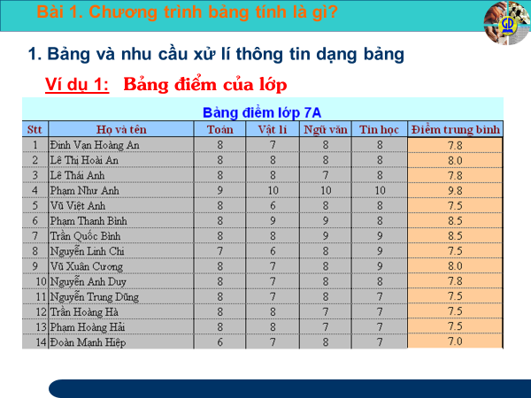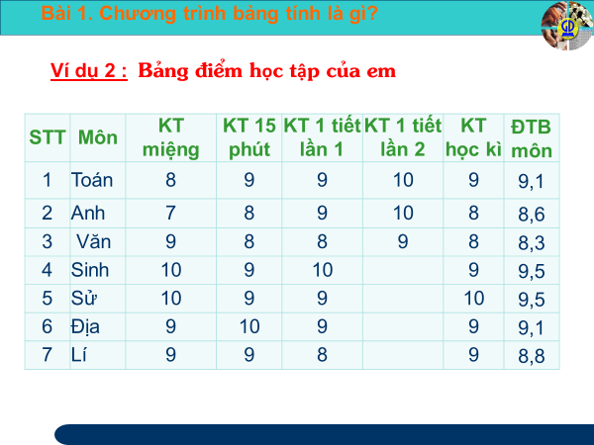

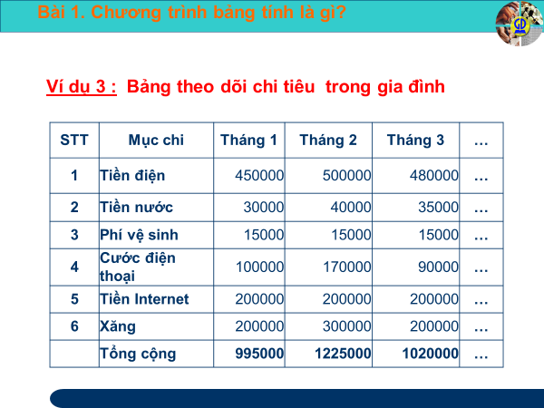

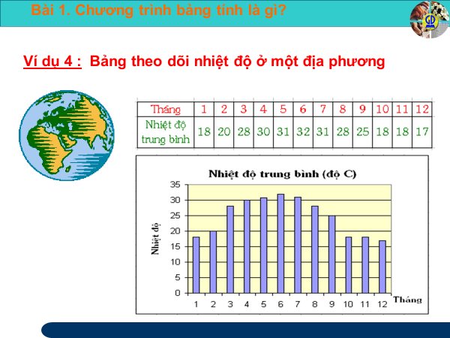

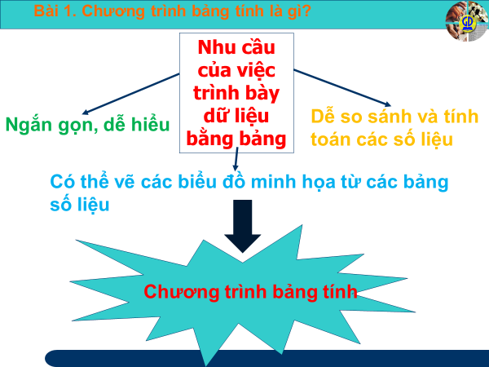

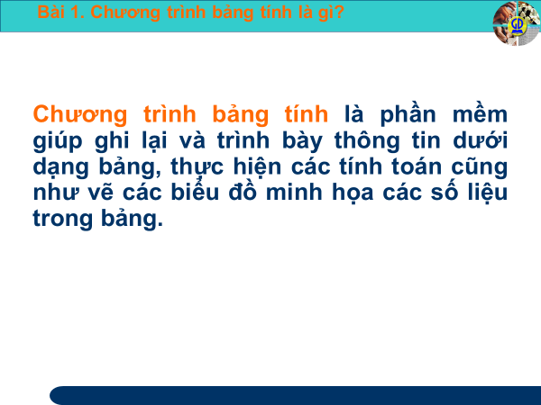

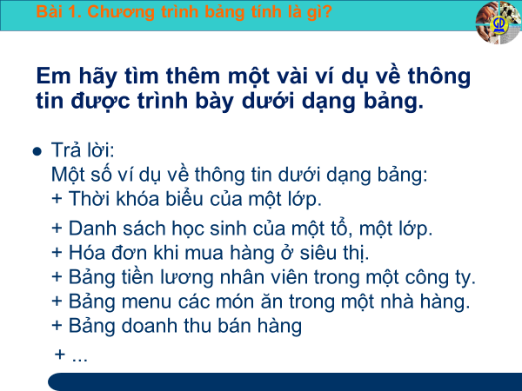

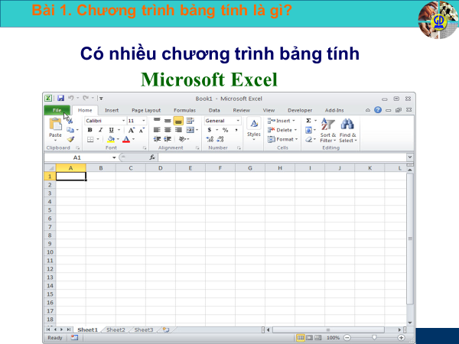

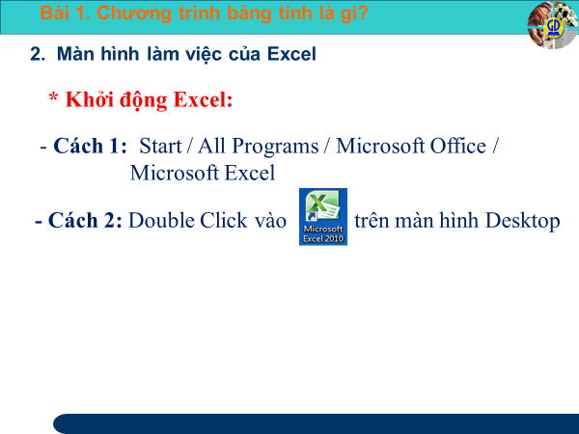

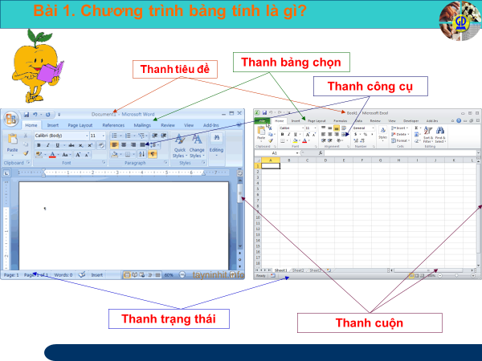

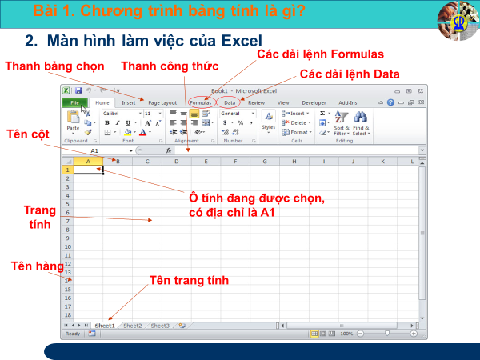

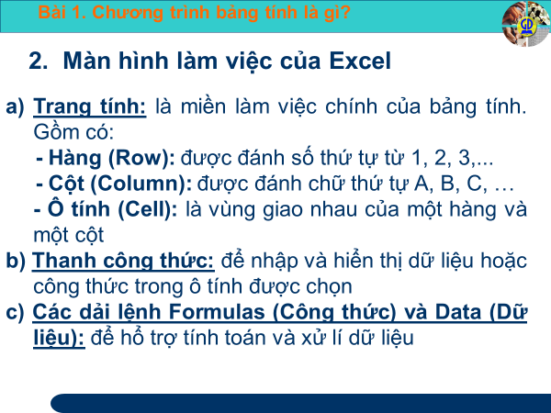

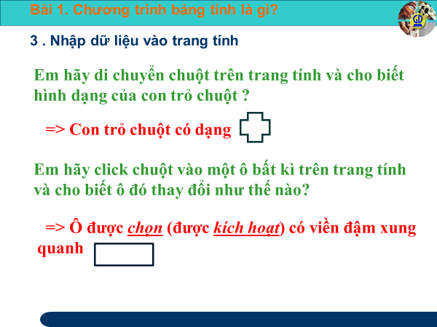

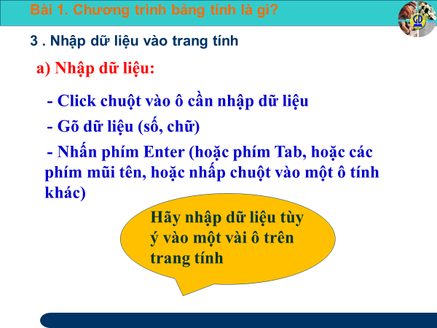

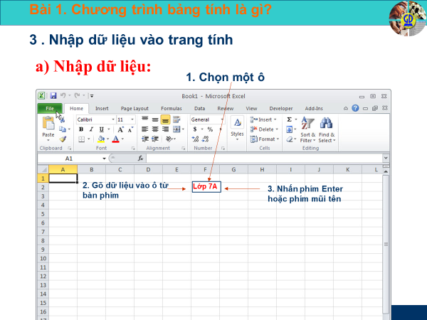

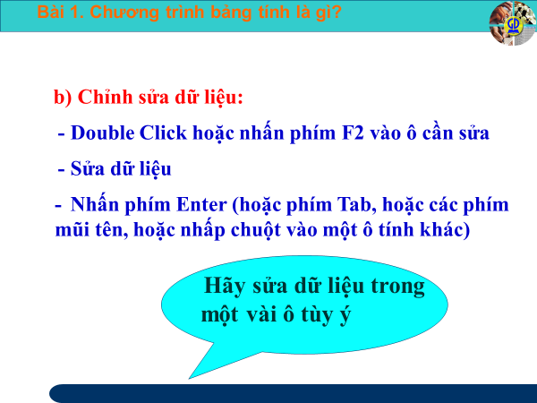

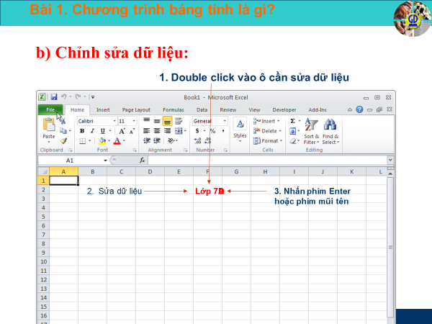

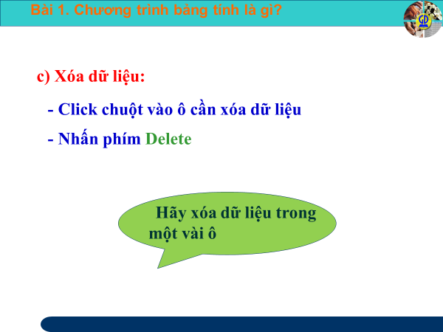

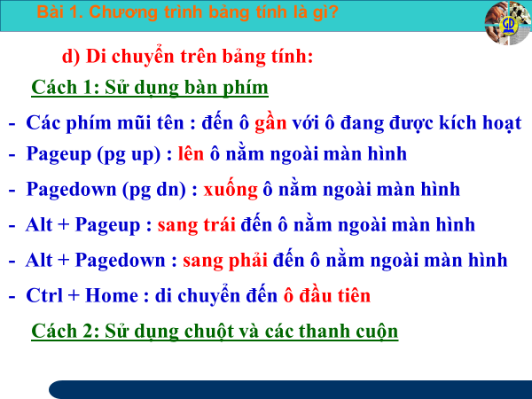

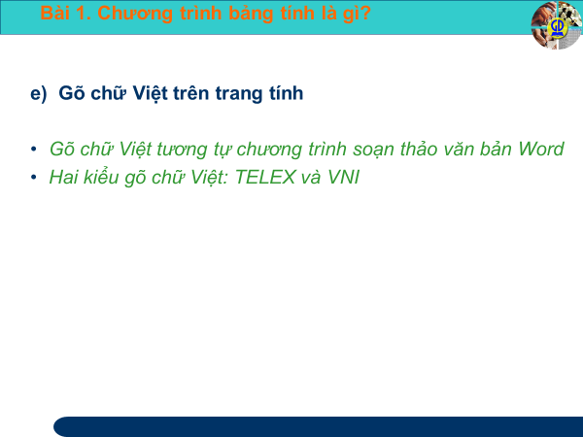

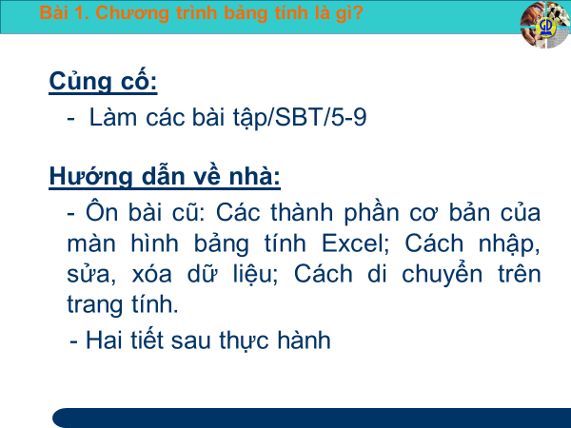

III. TRAO ĐỔI, PHẢN HỒI VỀ KIẾN THỨC BÀI HỌC CỦA HỌC SINH

................................................................................................................................................................................................................................................................................................................................................................................................................................................................................................................................................................................................ ................................................................................................................................................................................................................................................................................................................................................................................................................................................................................................................................................................................................................................................................................................................................................